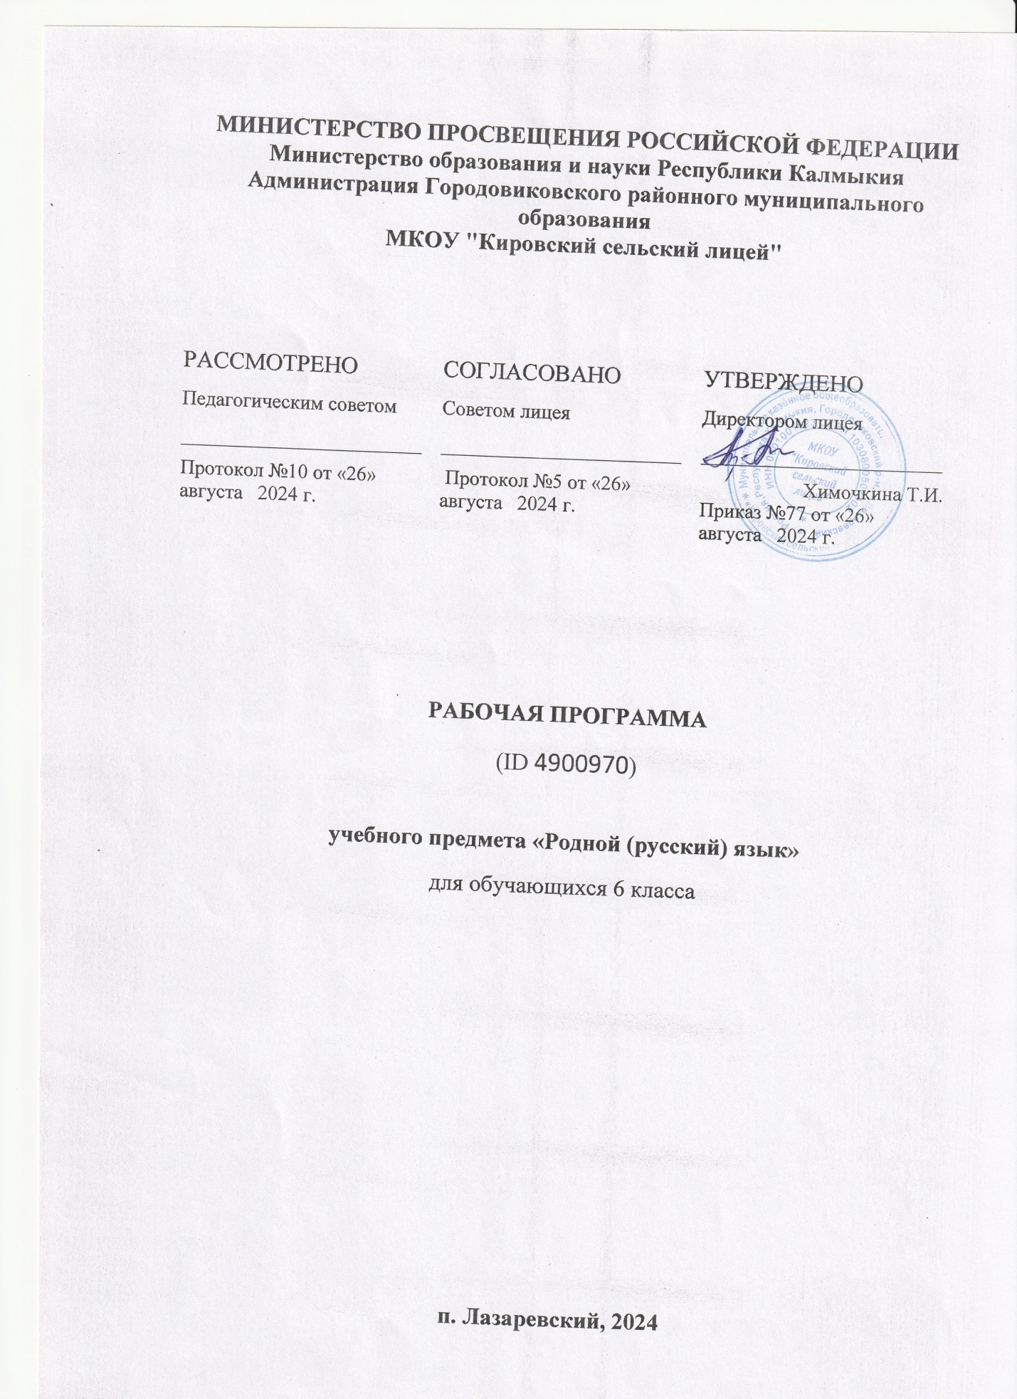

**Пояснительная записка**

Рабочая программа учебного предмета «Русский родной язык» (6 класс) разработана на основе примерной программы по учебному предмету «Русский родной язык» для образовательных организаций, реализующих программы основного общего образования и требований федерального государственного образовательного стандарта основного общего образования к результатам освоения основной образовательной программы основного общего образования по учебному предмету «Русский родной язык»

В курсе русского родного языка актуализируются следующие цели:

- воспитание гражданина и патриота; формирование представления о русском языке как духовной, нравственной и культурной ценности народа; осознание национального своеобразия русского языка; формирование познавательного интереса, любви, уважительного отношения к русскому языку, а через него – к родной культуре; воспитание ответственного отношения к сохранению и развитию родного языка.

- совершенствование коммуникативных умений и культуры речи, обеспечивающих свободное владение русским литературным языком в разных сферах и ситуациях его использования; обогащение словарного запаса и грамматического строя речи учащихся;

- углубление и при необходимости расширение знаний о таких явлениях и категориях современного русского литературного языка, которые обеспечивают его нормативное, уместное, этичное использование в различных сферах и ситуациях общения; о стилистических ресурсах русского языка; об основных нормах русского литературного языка; о национальной специфике русского языка и языковых единицах; о русском речевом этикете;

- совершенствование умений опознавать, анализировать, классифицировать языковые факты, оценивать их с точки зрения нормативности, соответствия ситуации и сфере общения; умений работать с текстом, осуществлять информационный поиск, извлекать и преобразовывать необходимую информацию;

- развитие проектного и исследовательского мышления, приобретение практического опыта исследовательской работы по русскому языку, воспитание самостоятельности в приобретении знаний.

Важнейшими задачами курса являются приобщение обучающихся к фактам русской языковой истории в связи с историей русского народа, формирование преставлений школьников о сходстве и различиях русского и других языков в контексте богатства и своеобразия языков, национальных традиций и культур народов России и мира; расширение представлений о русской языковой картине мира, о национальном языке как базе общезначимых нравственно-интеллектуальных ценностей, поведенческих стереотипов и т.п., что способствует воспитанию патриотического чувства, гражданственности, национального самосознания и уважения к языкам и культурам других народов нашей страны и мира.

Рабочая программа составлена на основе требований к предметным результатам освоения основной образовательной программы, представленной в федеральном государственном образовательном стандарте основного общего образования, и рассчитана на учебную нагрузку в объеме 34 часов. Рабочая программа ориентирована на использование учебника О.М.Александровой, О.В.Загоровской, С.И.Богданова, Л.А.Вербицкой и др. «Русский родной язык», 6 класс, 2021.

**Планируемые результаты учебного предмета**

Рабочая программа по учебному предмету «Русский родной язык» (6 класс) базируется на системно-деятельностном, компетентностном, коммуникативном и культурологическом подходах обучения родному (русскому) языку. Основное содержание обучения родному (русскому) языку в общеобразовательной организации направлено на формирование коммуникативной, лингвистической и социокультурной компетенций учащихся.

Освоение программы 6 класса предусматривает формирование у обучающихся следующих л**ичностных результатов** по русскому родному языку:

уважительное отношение к родному языку как средству межличностного и межкультурного общения;

оценивание жизненных ситуаций, исходя из общечеловеческих норм;

целостный, социально-ориентированный взгляд на мир в его органичном единстве и разнообразии народов, культур и религий;

доброжелательное отношение, уважение и толерантность к другому народу, компетентность в межкультурном диалоге.

К **метапредметным результатам** обучения родному языку относятся:

умение определять понятия, создавать обобщения, устанавливать аналогии, классифицировать, самостоятельно выбирать основания и критерии для классификации, устанавливать причинно-следственные связи, строить логическое рассуждение, умозаключение (индуктивное, дедуктивное, по аналогии) и делать выводы;

владение культурой активного использования словарей и других поисковых систем;

умение организовать учебную деятельность, понимая порядок работы, и находить для этого эффективные приемы;

умение оценивать качество работы, опираясь на определенные критерии;

умение анализировать и понимать причины удач и неудач в учебе;

умение работать индивидуально и в группе: находить общее решение и разрешать конфликты на основе согласования позиций и учета интересов;

компетентность в области использования информационно-коммуникационных технологий.

К **предметным результатам** обучения родному языку в 6 классе относятся:

совершенствование видов речевой деятельности (аудирования, чтения, говорения и письма), обеспечивающих эффективное взаимодействие с окружающими людьми в ситуациях формального и неформального межличностного и межкультурного общения;

использование коммуникативно-эстетических возможностей родного языка;

расширение и систематизацию научных знаний о родном языке; осознание взаимосвязи его уровней и единиц;

формирование навыков проведения многоаспектного анализа текста;

обогащение активного и потенциального словарного запаса, расширение объема используемых в речи грамматических средств для свободного выражения мыслей и чувств на родном языке адекватно ситуации и стилю общения;

овладение основными стилистическими ресурсами лексики и фразеологии родного языка, основными нормами родного языка (орфоэпическими, лексическими, грамматическими, орфографическими, пунктуационными), нормами речевого этикета; приобретение опыта их использования в речевой практике при создании устных и письменных высказываний; стремление к речевому самосовершенствованию;

формирование ответственности за языковую культуру как общечеловеческую ценность.

**Содержание учебного предмета**

**Раздел 1. Язык и культура**

Краткая история русского литературного языка. Роль церковнославянского (старославянского) языка в развитии русского языка. Национально-культурное своеобразие диалектизмов. Диалекты как часть народной культуры. Диалектизмы. Сведения о диалектных названиях предметов быта, значениях слов, понятиях, не свойственных литературному языку и несущих информацию о способах ведения хозяйства, особенностях семейного уклада, обрядах, обычаях, народном календаре и др. Использование диалектной лексики в произведениях художественной литературы.

Лексические заимствования как результат взаимодействия национальных культур. Лексика, заимствованная русским языком из языков народов России и мира. Заимствования из славянских и неславянских языков. Причины заимствований. Особенности освоения иноязычной лексики (общее представление). Роль заимствованной лексики в современном русском языке.

Пополнение словарного состава русского языка новой лексикой. Современные неологизмы и их группы по сфере употребления и стилистической окраске.

Национально-культурная специфика русской фразеологии. Исторические прототипы фразеологизмов. Отражение во фразеологии обычаев, традиций, быта, исторических событий, культуры и т.п. (начать с азов, от доски до доски, приложить руку и т.п. – информация о традиционной русской грамотности и др.).

**Раздел 2. Культура речи**

**Основные орфоэпические нормы** современного русского литературного языка.

Произносительные различия в русском языке, обусловленные темпом речи. Стилистические особенности произношения и ударения (литературные‚ разговорные‚ устарелые и профессиональные). Нормы произношения отдельных грамматических форм; заимствованных слов: ударение в форме род.п. мн.ч. существительных; ударение в кратких формах прилагательных; подвижное ударение в глаголах; ударение в формах глагола прошедшего времени; ударение в возвратных глаголах в формах прошедшего времени м.р.; ударение в формах глаголов II спр. на –ить; глаголы звон**и**ть, включ**и**ть и др. Варианты ударения внутри нормы: б**а**ловать – балов**а**ть, обесп**е**чение – обеспеч**е**ние.

**Основные лексические нормы современного русского литературного языка.** Синонимы и точность речи. Смысловые‚ стилистические особенности употребления синонимов.

Антонимы и точность речи. Смысловые‚ стилистические особенности употребления антонимов.

Лексические омонимы и точность речи. Смысловые‚ стилистические особенности употребления лексических омонимов.

Типичные речевые ошибки‚ связанные с употреблением синонимов‚ антонимов и лексических омонимов в речи.

**Основные грамматические нормы современного русского литературного языка.** Категория склонения: склонение русских и иностранных имён и фамилий; названий географических объектов; им.п. мн.ч. существительных на *-а/-я* и -*ы/-и* (*директора, договоры*); род.п. мн.ч. существительных м. и ср.р. с нулевым окончанием и окончанием *–ов* (*баклажанов, яблок, гектаров, носков, чулок*); род.п. мн.ч. существительных ж.р. на *–ня* (*басен, вишен, богинь, тихонь, кухонь*); тв.п. мн.ч. существительных III склонения; род.п. ед.ч. существительных м.р. (*стакан чая – стакан чаю*);склонение местоимений‚ порядковых и количественных числительных. Нормативные и ненормативные формы имён существительных. Типичные грамматические ошибки в речи.

Нормы употребления форм имен существительных в соответствии с типом склонения (*в санаторий – не «санаторию», стукнуть т****у****флей – не «т****у****флем»*), родом существительного (*красного платья – не «платьи*»), принадлежностью к разряду – одушевленности – неодушевленности (*смотреть на спутника – смотреть на спутник*), особенностями окончаний форм множественного числа (*чулок, носков, апельсинов, мандаринов, профессора, паспорта и т. д*.).

Нормы употребления имен прилагательных в формах сравнительной степени (*ближайший – не «самый ближайший»*), в краткой форме (*медлен – медленен, торжествен – торжественен*).

Варианты грамматической нормы: литературные и разговорные падежные формы имен существительных. Отражение вариантов грамматической нормы в словарях и справочниках.

**Речевой этикет**

Национальные особенности речевого этикета. Принципы этикетного общения, лежащие в основе национального речевого этикета: сдержанность, вежливость, использование стандартных речевых формул в стандартных ситуациях общения, позитивное отношение к собеседнику. Этика и речевой этикет. Соотношение понятий этика – этикет – мораль; этические нормы – этикетные нормы – этикетные формы. Устойчивые формулы речевого этикета в общении. Этикетные формулы начала и конца общения. Этикетные формулы похвалы и комплимента. Этикетные формулы благодарности. Этикетные формулы сочувствия‚ утешения.

**Раздел 3. Речь. Текст.**

**Язык и речь. Виды речевой деятельности**

Эффективные приёмы чтения. Предтекстовый, текстовый и послетекстовый этапы работы.

**Текст как единица языка и речи**

Текст, тематическое единство текста. Тексты описательного типа: определение, дефиниция, собственно описание, пояснение.

**Функциональные разновидности языка**

Разговорная речь. Рассказ о событии, «бывальщины».

Учебно-научный стиль. Словарная статья, её строение. Научное сообщение (устный ответ). Содержание и строение учебного сообщения (устного ответа). Структура устного ответа. Различные виды ответов: ответ-анализ, ответ-обобщение, ответ-добавление, ответ-группировка. Языковые средства, которые используются в разных частях учебного сообщения (устного ответа). Компьютерная презентация. Основные средства и правила создания и предъявления презентации слушателям.

Публицистический стиль. Устное выступление.

Язык художественной литературы. Описание внешности человека.

**Календарно - тематическое планирование**

|  |  |  |  |  |  |  |
| --- | --- | --- | --- | --- | --- | --- |
| **№**  **п/п** | **Наименование разделов и тем** | **Количество часов** | | | **Дата проведения** | |
| **Всего** | **Теоретические занятия** | **Практические занятия** | **План** | **Факт.** |
|  | **Введение** | **1** |  |  |  |  |
| 1 | Функции русского языка в современном мире. | 1 | 1 |  |  |  |
|  | **Раздел 1. Раздел 1. Язык и культура** | **9** | **9** | **2** |  |  |
| 2 | Из истории русского литературного языка. Роль церковнославянского (старославянского) языка в развитии русского языка. | 1 | 1 |  |  |  |
| 3 | Диалекты как часть народной культуры. Диалектизмы. | 1 | 1 |  |  |  |
| 4-5 | Лексические заимствования как результат взаимодействия национальных культур. Особенности освоения иноязычной лексики | 2 | 2 |  |  |  |
| 6 | Пополнение словарного состава русского языка новой лексикой. Современные неологизмы и их группы по сфере употребления и стилистической окраске. | 1 | 1 |  |  |  |
| 7-8 | Национально-культурная специфика русской фразеологии. Отражение во фразеологии истории и культуры народа | 2 | 2 | 1 |  |  |
| 9 | Современные фразеологизмы | 1 | 1 |  |  |  |
| 10 | Проект: О происхождении фразеологизмов. Источники фразеологизмов. | 1 | 1 | 1 |  |  |
|  | **Раздел 2. Культура речи** | **13** | **10** | **3** |  |  |
| 11 | Стилистические особенности произношения и ударения | 1 | 1 |  |  |  |
| 12 | Нормы произношения отдельных грамматических форм | 1 | 1 |  |  |  |
| 13 | Синонимы и точность речи. | 1 | 1 |  |  |  |
| 14 | Проект: Синонимический ряд: врач – доктор – лекарь – эскулап – целитель – врачеватель. Что общего и в чём различие. | 1 |  | 1 |  |  |
| 15 | Антонимы и точность речи. | 1 | 1 |  |  |  |
| 16 | Лексические омонимы и точность речи. | 1 | 1 |  |  |  |
| 17 | Типичные речевые ошибки‚ связанные с употреблением синонимов‚ антонимов и лексических омонимов в речи. | 1 | 1 | 1 |  |  |
| 18-19 | Особенности склонения имен собственных | 2 | 1 | 1 |  |  |
| 20 | Нормы употребления имен существительных. | 1 | 1 |  |  |  |
| 21-22 | Нормы употребления имен прилагательных, числительных, местоимений | 2 | 1 |  |  |  |
| 23 | Речевой этикет. Национальные особенности речевого этикета. | 1 | 1 |  |  |  |
|  | **Раздел 3. Речь. Текст** | **11** | **9** | **5** |  |  |
| 24 | Эффективные приёмы чтения. | 1 | 1 |  |  |  |
| 25 | Этапы работы с текстом | 1 | 1 |  |  |  |
| 26 | Тематическое единство текста | 1 | 1 |  |  |  |
| 27 | Тексты описательного типа | 1 | 1 | 1 |  |  |
| 28 | Разговорная речь. Рассказ о событии. Бывальщина. | 1 | 1 |  |  |  |
| 29 | Научный стиль. Словарная статья, её строение. | 1 | 1 |  |  |  |
| 30 | **Рр** Научное сообщение. Устный ответ. | 1 | 1 | 1 |  |  |
| 31-32 | **Рр** Содержание и строение учебного сообщения. | 2 | 1 | 1 |  |  |
| 33 | **Рр** Виды ответов | 1 | 1 | 1 |  |  |
| 34 | **Рр** Заключительное занятие. Миниатюра «Я рисую красками слов» | 1 |  | 1 |  |  |